Code adruino bật tắt đèn led

/*a

  Blink

  Bật tắt đèn LED sau mỗi một giây.

  Edit: VinhNH

 */

// Chon chân 13 của mạch làm chân điều khiển LED. Khai báo một biến để đặt tên cho chân 13.

// "int" kiểu khai báo(kiểu số nguyên) "led" tên biến "=13" gán giá trị của biến bằng 13.

int led = 13;

// "void" kiểu khai báo(khai báo hàm không có giá trị trả về).

// "setup()" tên hàm(setup là một trong hai hàm không thể thiếu trong một trương trình arduino).

// Hàm setup chỉ thực hiện các câu lện trong nó một lần khi chạy trương trình.

// Giữa hai dấu "{", "}" là các câu lệnh của hàm setup.

void **setup**() {

  // Khai báo kiểu của một chân của mạch. "led" số thứ tự của chân(=13).

  // Mỗi chân đều có thể chon một trong hai kiểu "OUTPUT"làm đầu ra, "INPUT" làm đầu vào.

  pinMode(led, OUTPUT);

}

// Khai báo tương tự như setup hàm "loop" là hàm thứ hai không thể thiếu trong một trương trình arduino.

// Hàm loop lặp lại vô hạn các câu lệnh trong nó theo thứ tự.

void **loop**() {

  // Ghi tín hiệu số(chỉ có hai giá trị: "HIGH" mức cao = 5v và "LOW" mức thấp = 0v) vào chân "led" (chân 13)

  digitalWrite(led, HIGH);

  // Chờ 1000 mini giây

  delay(1000);

  digitalWrite(led, LOW);

  delay(1000);

}

Hình ảnh bảng mạch minh họa

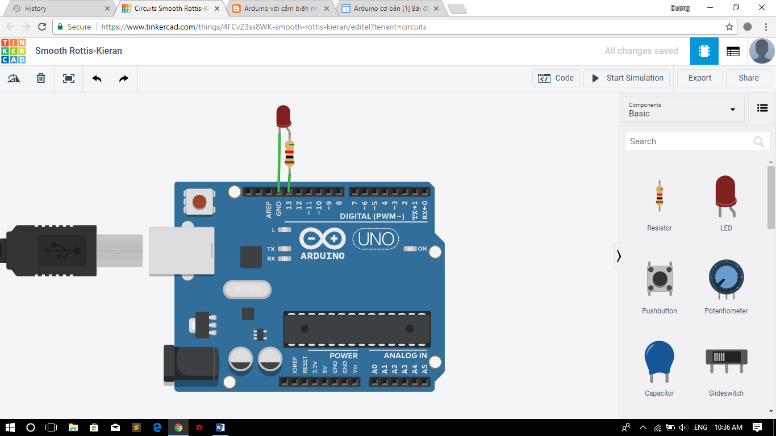

Code adruino sử dụng sensor cảm biến nhiệt độ

void setup()

{

Serial.begin(9600);   // Kết nối với màn hình hiển thị

}

float voltage = 0; // Thiết lập một số giá trị ban đầu

float sensor = 0;

float celsius = 0;

float fahrenheit = 0;

void loop()

{              // Bắt đầu đo

sensor = analogRead(0);

voltage = (sensor*5000)/1024; // Chuyển đổi tín hiệu cảm biến sang mili Volt

voltage = voltage-400;        // Trừ đi điện áp bù

celsius = voltage/10;         // Chuyển đổi mV sang độ C

fahrenheit = ((celsius * 1.8)+32); // Đổi độ C sang độ F

Serial.print("Temperature: ");

Serial.print(celsius,2);

Serial.println(" degrees C");

Serial.print("Temperature: ");

Serial.print(fahrenheit,2);

Serial.println(" degrees F");

Serial.println("_ _ _ _ _ _ _ _ _ _ _ _ _ _  ");

delay (1000); // delay 1000 ms vì trong màn hình hiển thị nhiệt độ ở môi trường Arduino dữ liệu thay đổi rất nhanh nên chúng ta cần phải trì hoãn lại.

}

Hình ảnh bảng mạch minh họa

